1. 用户表（users）

- id：主键，学号/工号，用户唯一标识

- 用户名（username）：/自定义名称√

- 密码（password）：MD5加密存储√

- 真实姓名（real_name）：学生或教职工姓名√

- 邮箱（email）：校内邮箱√

- 手机号（phone）：联系方式√

- 性别（gender）：枚举√

- 角色（role）：学生/教师/管理员/组织者√

- 所属学院（department）：字符串√

- 年级（grade）：字符串（仅学生）√

- 头像（avatar）：图片路径×

- 注册时间（register_time）：时间戳√

- 状态（status）：账号状态√

2. 组织单位表（organizations）

- id：主键，自增√

- 单位名称（name）：如校团委、学院志协等√

- 单位简介（description）：文本√

- 联系人（contact_person）：负责人姓名√

- 联系电话（contact_phone）：负责人电话√

- 单位邮箱（email）：组织邮箱√

- 单位地址（address）：校内办公地点√

- 创建时间（create_time）：时间戳√

3. 用户-组织关联表（user_organization）

- id：主键，自增√

- 用户ID（user_id）：外键，关联users.id√

- 单位ID（organization_id）：外键，关联organizations.id√

- 组织内身份（role_in_org）：如主席、干事、指导老师、普通成员√

4. 活动表（activities）

- id：主键，自增√

- 标题（title）：活动名称√

- 活动简介（description）：文本√

- 地点（location）：校内/校外具体地点√

- 开始时间（start_time）：时间戳√

- 结束时间（end_time）：时间戳√

- 最大报名人数（max_participants）：整型√

- 负责人ID（organizer_id）：外键，关联users.id√

- 主办单位ID（organization_id）：外键，关联organizations.id√

- 活动类型（type）：如校级、院级、社会实践等√

- 状态（status）：未开始/进行中/已结束√

- 封面图片（cover_image）：图片路径√‘

- 志愿要求（）：文本√

5. 报名表（registrations）

- id：主键，自增

- 用户ID（user_id）：外键，关联users.id√

- 活动ID（activity_id）：外键，关联activities.id√

- 报名时间（register_time）：时间戳√

- 审核状态（status）：待审核/通过/拒绝√

- 备注（remark）：字符串√

6. 公告表（announcements）

- id：主键，自增

- 标题（title）：字符串

- 内容（content）：文本

- 发布时间（publish_time）：时间戳

- 发布人ID（publisher_id）：外键，关联users.id

- 状态（status）：已发布/草稿/撤回

7. 服务记录表（service_records）

- id：主键，自增√

- 用户ID（user_id）：外键，关联users.id√

- 活动ID（activity_id）：外键，关联activities.id√

- 服务时长（service_hours）：浮点型√

- 服务内容（content）：文本√

- 记录时间（record_time）：时间戳√

- 认定人ID（certifier_id）：外键，关联users.id（如指导老师）√

- 服务评价

8. 兴趣标签表（tags）

- id：主键，自增√

- 标签名（name）：如环保、支教、科技、文体等√

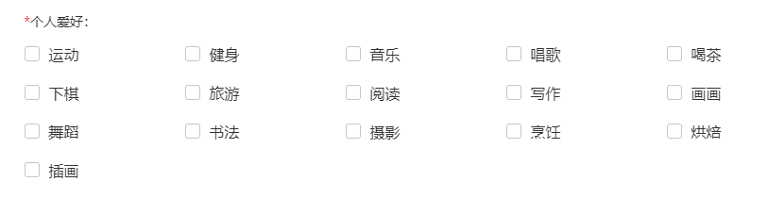

9. 用户-兴趣标签关联表（user_tags）

- id：主键，自增√

- 用户ID（user_id）：外键，关联users.id√

- 标签ID（tag_id）：外键，关联tags.id√